**Trečios klasės mokinių mokyklos matematikos olimpiada 2014 m.**

Mokykla....................................................................................................

Mokinio vardas, pavardė............................................................................. Klasė..............

1. Į langelius įrašykite nelyginius skaičius, esančius tarp 58 ir 76.

1 t.

|  |  |  |  |  |  |  |  |  |
| --- | --- | --- | --- | --- | --- | --- | --- | --- |
| **59** | **61** | **63** | **65** | **67** | **69** | **71** | **73** | **75** |

Taškas skiriamas, jei užduotis atlikta be klaidų.

1. Močiutė augina žąsis ir avis. Visos jos turi 8 galvas ir 26 kojas. Kiek žąsų ir kiek avių augina močiutė?

2 t.

**Ats.: 3 žąsis ir 5 avis.** Jei teisingai parašytos tik žąsys arba avys, skiriamas 1 t.

1. Užrašykite ir apskaičiuokite:

2 t. t.

1. iš 43 ir 17 sumos atimkite 4 ir 9 sandaugą:

**(43+17) - (4 x 9) = 24**

1. 55 ir 19 skirtumą padalykite iš 6:

**(55 - 19) : 6 = 6**

Jei teisingai atliktas tik a) arba b) variantas, skiriamas 1 t.

1. Vienas statybininkas keltuvu į antrą aukštą pakėlė 160 plytų per 4 kartus, o kitas statybininkas – 2 plytomis daugiau per kiekvieną kartą. Kiek plytų per 4 kartus pakėlė antras statybininkas?

**Sprendimas: 160+2x4= 168 (plyt.)** Galimi ir kiti logiški sprendimo variantai.

2 t. t.

**Ats.: 168 plytas.** Jei parašytas tik teisingas atsakymas be sprendimo, skiriamas 1 t.

1. Po Grybavimo čempionato komisijos pirmininkas pasakė:

* Nugalėtųjų surinktų grybų kilogramų skaičius labai įdomus. Jei šį skaičių sumažinsime septynis kartus, o gautąjį rezultatą sumažinsime dar septyniais, liks 7 kg. Kiek kilogramų grybų surinko nugalėtojai?

3 t. t.

**Sprendimas:** **(7+7) x 7 = 98 (kg)** Galimi ir kiti logiški sprendimo variantai.

**Ats.:** 98 kilogramus. Jei parašytas tik teisingas atsakymas be sprendimo, skiriamas 1 t.

1. Padėkite skliaustus taip, kad reiškinio reikšmė būtų: a) 47; b) 65.

2 t. t.

**a ) 7 🞄 (9 + 12) : 3 – 2 = 47 b ) 7 🞄 9 +(12 : 3 – 2 )= 65 arba**

**(7 🞄 9) + (12 : 3) – 2 = 65**

Jei teisingai atliktas tik a) arba b) variantas, skiriamas 1 t.

1. Pagal parašytą instrukciją surask ir surašyk, kokių paukščių yra pavaizduotoje diagramoje. Parašyk, kiek jų yra.

Varnų yra daugiausia, o mažiausia yra mėlynųjų šarkų. Kovų yra daugiau negu kranklių, bet mažiau negu kuosų.



3 t. t.

1 – **šarkos (8)**

2 - **varnos (40)**

3 - **krankliai (15)**

4 – **kovai** **(18)**

5 - **kuosos( 35)**

Diagramoje iš viso pavaizduota

**116 paukščių.**

Skiriama po 0,5 t. už teisingą poziciją ir galutinę sumą.

1. Meistras turėjo 32 cm ilgio ir 6 cm pločio skardos plokštę. Nuo jos atkirpo  plokštės dalį. Apskaičiuokite likusios dalies plotą.  
   **Spr.: 1) 32x6=192 (cm2) 2) 192:8x3=72 (cm2) 3)192– 72 = 120 (cm2)**

3 t. t.

**Ats.: 120 cm2.** Jei parašytas tik teisingas atsakymas be sprendimo, skiriamas 1 t. Jei teisingas sprendimas ir atsakymas, bet nėra **cm2,** skiriama 2 t.

1. Suskaičiuok, kiek yra kvadratų, trikampių, stačiakampių.

3 t. t.

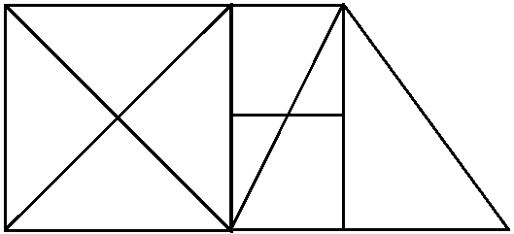

Kvadratų-**3**

Trikampių-**15**

Stačiakampių – **2 (5)**

Skiriama po 1 t.už teisingą atsakymą.

P.S. Jei kvadratus priskyrė prie stačiakampių ir parašė 5, skiriamas 1 t.

1. Kiek tokių pačių kubelių trūksta dėžėse?

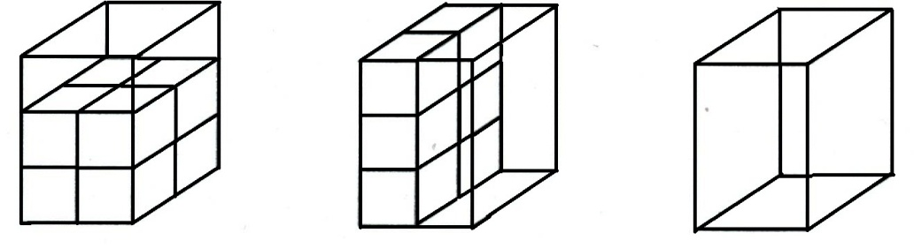

3 t. t.

**4 6 12**

Skiriama po 1 t.už teisingą atsakymą.

Galėjai surinkti 24 taškus. Surinkai ………. .